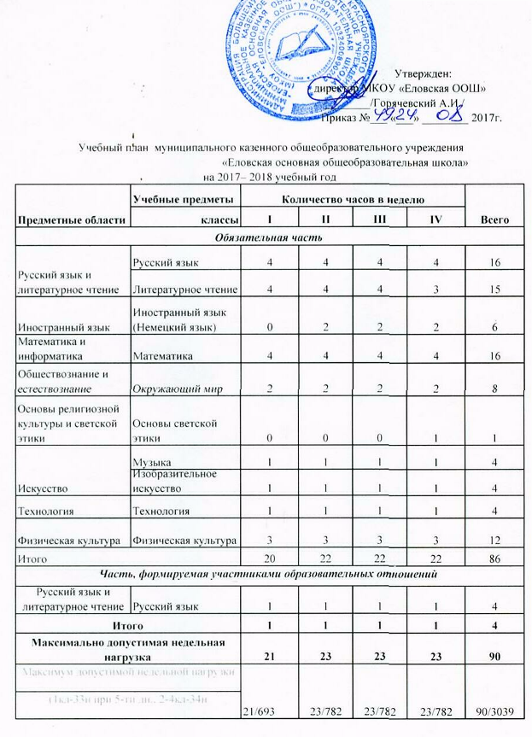

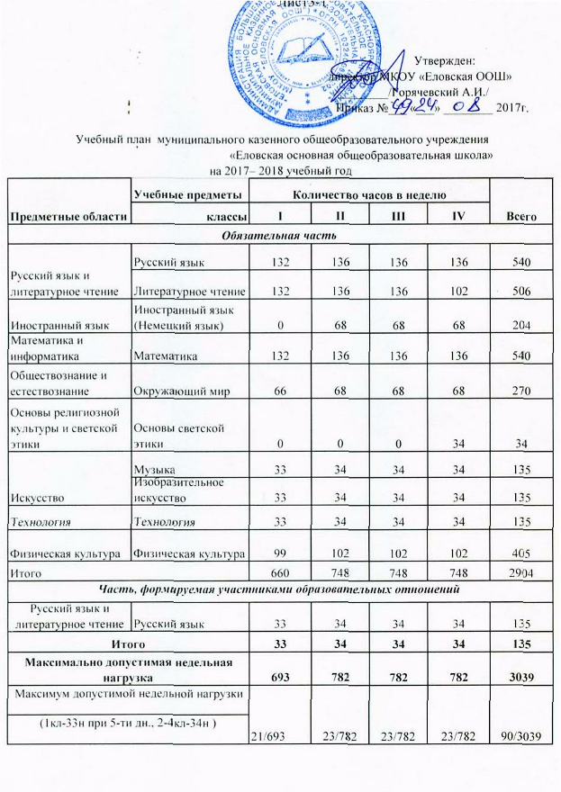

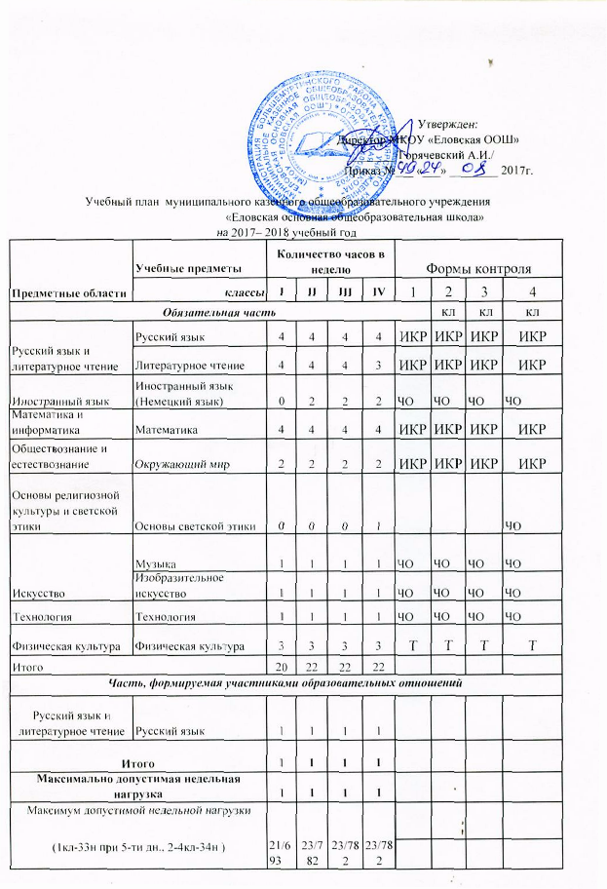

Пояснительная записка к учебному плану
начального общего образования
на 2017-2018 учебный год
МКОУ «Еловская основная общеобразовательная школа»

Учебный план школы разработан на основе Федерального закона Российской Федерации от 29 декабря 2012 г. N 273-ФЗ «Об образовании в Российской Федерации», Федерального государственного стандарта начального общего образования, утвержденного приказом Министерства образования и науки Российской Федерации от «6» октября 2009 года № 373, приказа Минобрнауки России от 31.12.2015 № 1576 «О внесении изменений в федеральный государственный стандарт начального общего образования, утвержденный приказом Министерства и науки РФ от 6 октября 2009 г. № 373», , СанПиН 2.4.2 2821-10 «Санитарно-эпидемиологические требования к условиям и организации обучения в общеобразовательных учреждениях», утвержденными главным государственным санитарным врачом РФ 29.12.2010 постановление № 189, постановления от 24.11.2015 г. № 81 о внесении изменений № 3 в СанПиН 2.4.2 2821-10, основной образовательной программы НОО МКОУ «Еловская ООШ». Учебный план школы отражает особенности образовательной программы начального общего образования.
Учебный план состоит из обязательной части и части, формируемой участниками образовательных отношений.
Обязательная часть учебного плана представлена восемью областями: русский язык и литературное чтение, иностранный язык, математика и информатика, обществознание и естествознание, основы религиозных культур и светской этики, искусство, технология, физическая культура. Обязательная часть учебного плана определяет состав обязательных учебных предметов, реализующих основную образовательную программу начального общего образования.
1 . Русский язык и литературное чтение.
Основные задачи реализации содержания предметной области - формирование первоначальных представлений о единстве и многообразии языкового и культурного пространства России, о языке как основе национального самосознания. Развитие диалогической и монологической устной и письменной речи, коммуникативных умений, нравственных и эстетических чувств, способностей к творческой деятельности.
В 1 классе: русский язык — 4 часа, литературное чтение — 4 часа.
Во 2 классе: русский язык — 4 часа, литературное чтение — 4 часа.
В 3 классе: русский язык — 4 часа, литературное чтение — 4 часа.
В 4 классе: русский язык — 4 часа, литературное чтение — 3 часа.

2. Иностранный язык (немецкий язык).
Формирование дружелюбного отношения и толерантности к носителям другого языка на основе знакомства с жизнью своих сверстников в других странах, с детским фольклором и доступными образцами детской художественной литературы, формирование начальных навыков общения в устной и письменной форме с носителями иностранного языка, коммуникативных умений, нравственных и эстетических чувств, способностей к творческой деятельности на иностранном язык.
Во 2 классе: немецкий язык - 2 часа.
В 3 классе: немецкий язык - 2 часа.
В 4 классе: немецкий язык - 2 часа.

3. Математика и информатика
Основные задачи реализации содержания предметной области - развитие математической речи, логического и алгоритмического мышления, воображения, обеспечение первоначальных представлений о компьютерной грамотности.
Область представлена учебным предметом «Математика».
В 1 классе: математика — 4 часа.
Во 2 классе: математика — 4 часа.
В 3 классе: математика — 4 часа.
В 4 классе: математика — 4 часа.

4. Обществознание и естествознание
Основные задачи реализации содержания предметной области - формирование уважительного отношения к семье, населенному пункту, региону, России, истории, культуре, природе нашей страны, ее современной жизни. Осознание ценности, целостности и многообразия окружающего мира, своего места в нем. Формирование модели безопасного поведения в условиях повседневной жизни и в различных опасных и чрезвычайных ситуациях. Формирование психологической культуры и компетенции для обеспечения эффективного и безопасного взаимодействия в социуме.
Область представлена учебным предметом «Окружающий мир».
В 1 классе: окружающий мир — 2 часа.
Во 2 классе: окружающий мир — 2 часа.
В 3 классе: окружающий мир — 2 часа.
В 4 классе: окружающий мир — 2 часа.

5. Основы религиозных культур и светской этики
Основные задачи реализации содержания предметной области - воспитание способности к духовному развитию, нравственному самосовершенствованию. Формирование первоначальных представлений о светской этике, об отечественных традиционных религиях, их роли в культуре, истории и современности России.
Область представлена учебным предметом «Основы светской этики» - 1 час в 4 классе.

6. Искусство
Основные задачи реализации содержания предметной области - развитие способностей к художественно-образному, эмоционально-ценностному восприятию произведений изобразительного и музыкального искусства, выражению в творческих работах своего отношения к окружающему миру.
Данная предметная область представлена учебными предметами: «Изобразительное искусство» и «Музыка».
В 1 классе: изобразительное искусство -1 час, музыка - 1 час.
Во 2 классе: изобразительное искусство -1 час, музыка - 1 час.
В 3 классе: изобразительное искусство -1 час, музыка - 1 час.
В 4 классе: изобразительное искусство -1 час, музыка - 1 час.

7. Технология
Основные задачи реализации содержания предметной области - формирование опыта как основы обучения и познания, осуществление поисково-аналитической деятельности для практического решения прикладных задач с использованием знаний, полученных при изучении других учебных предметов, формирование первоначального опыта практической преобразовательной деятельности.
Область представлена учебным предметом: «Технология».
В 1 классе: технология -1 час.
Во 2 классе: технология -1 час.
В 3 классе: технология -1 час.
В 4 классе: технология -1 час.

7. Физическая культура
Основные задачи реализации содержания предметной области - укрепление здоровья, содействие гармоничному физическому, нравственному и социальному развитию, успешному обучению, формирование первоначальных умений саморегуляции средствами физической культуры. Формирование установки на сохранение и укрепление здоровья, навыков здорового и безопасного образа жизни.
Предметная область представлена учебным предметом: «Физическая культура».
В 1 классе: физическая культура- 3 часа.
Во 2 классе: физическая культура- 3 часа.
В 3 классе: физическая культура- 3 часа.
В 4 классе: физическая культура- 3 часа.

Часть, формируемая участниками образовательных отношений представлена областью: русский язык и литературное чтение и реализуется учебным предметом «Русский язык», направленным на обеспечение прохождение программы, которая предусматривает 5 часов русского языка в неделю.
«Русский язык»
В 1 классе – 1 час.
Во 2 классе – 1 час.
В 3 классе - 1 час.
В 4 классе – 1 час.

